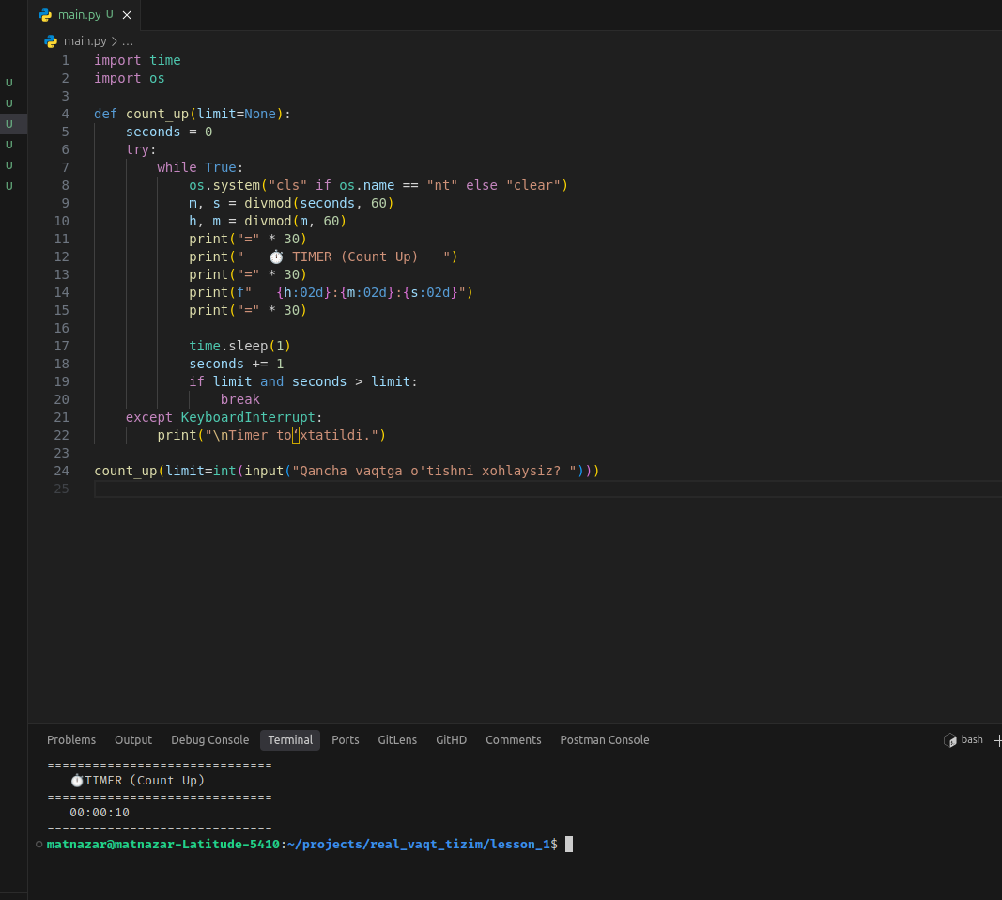

COUNT UP TIMER KODINING TA'RIFI (DEFINITION)

Umumiy ma'no:
Bu dastur "Count Up Timer" ya'ni vaqtni 0 dan boshlab tepaga qarab sanash uchun yozilgan.
Foydalanuvchi qancha vaqt ishlashini kiritadi va dastur shu vaqtgacha hisoblab boradi.

---

Kod bosqichlari:

1. Kutubxonalarni chaqirish:
- time: vaqt bilan ishlash uchun (sleep funksiyasi).
- os: terminalni tozalash uchun.

2. count_up(limit=None) funksiyasi:
- limit = foydalanuvchi kiritgan soniya limiti.
- seconds = 0 dan boshlanadigan hisoblagich.

3. while True sikli:
- Terminalni tozalaydi (Windows uchun 'cls', Linux/Mac uchun 'clear').
- divmod funksiyasi yordamida sekundlarni soat, minut, sekundga ajratadi.
- Formatlangan holda vaqtni ekranga chiqaradi.

4. Vaqt qo‘shish:
- time.sleep(1) → 1 soniya kutadi.
- seconds += 1 → sekundni oshiradi.

5. Limit tekshirish:
- Agar foydalanuvchi limit kiritgan bo‘lsa va seconds > limit bo‘lsa → sikl to‘xtaydi.

6. KeyboardInterrupt:
- Agar foydalanuvchi CTRL+C bossachi → "Timer to‘xtatildi." deb chiqadi.

7. Dastur ishga tushishi:
- count_up(limit=int(input("Qancha vaqtga o'tishni xohlaysiz? ")))
- Foydalanuvchi masalan 30 kiritsa, dastur 30 soniya hisoblaydi.

Xulosa:
Bu kod real-time hisoblagich bo‘lib, terminal oynasida 0 dan boshlab foydalanuvchi belgilagan limitgacha vaqtni ko‘rsatadi.

